Gulbenes novada Valsts ģimnāzija
Sk. L. Zitāne
Nodarbības tēma: Eiropas kultūras saknes
Mantojums no sengrieķu kultūras
Mērķauditorija (7.- 9.kl.)

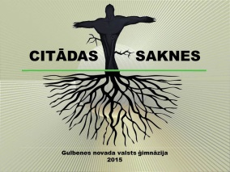

Parunāsim par saknēm.
Kas pirmais ienāk prātā, dzirdot vārdu «saknes»?
Paskatīsimies, kas vārdnīcā teikts par vārdu «saknes».
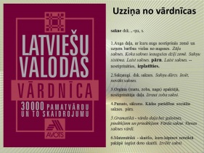
Kā šķiet, par kuru nozīmi runāsim? (par pirmo, tikai nevis tiešajā, bet pārnestajā nozīmē.
Sāksim ar puķītēm.

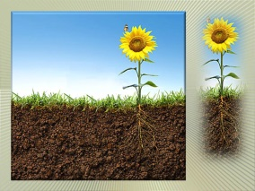
Pazīstat?
Cik garu mūžu Jūs prognozējat ziedam, kam nogriezta tā sakņu sistēma?

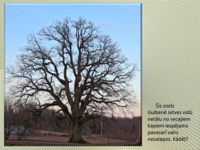

Gulbenē uz Rīgas ielas netālu no Kantes kroga gājēju celiņa vidū auga šis ozols. Diemžēl pavasarī tas vairs nesalapos, jo ziemā to nozāģēja. Kādēļ?
(Ielas remonta laikā varētu būt traumēta sakņu sistēma).

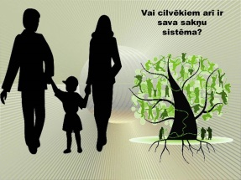

Kā šķiet? Vai cilvēkiem arī ir saknes?
Kādas?

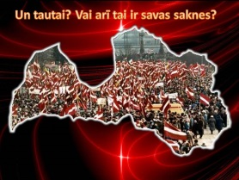

Un tautai? Vai tai arī ir savas saknes?
Kādas? (skolēnu atbildes)
Apkopojot Jūsu atbildes, varam izdarīt secinājumus
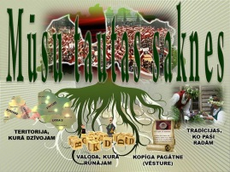

Kā šķiet, vai pazaudēt kādu vienu no šīm saknēm tautai būtu vai nebūtu bīstami?

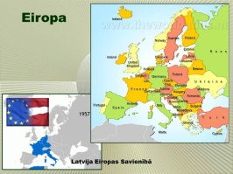
Eiropā esam bijuši vienmēr.
Vai Eiropa un Eiropas Savienība ir viens un tas pats? Maijā apritēs 10 gadi, kopš Latvija iestājās ES
2015.g. Rīga – Eiropas kultūras galvaspilsēta
Kā domā? Vai arī Eiropai ir savas saknes?

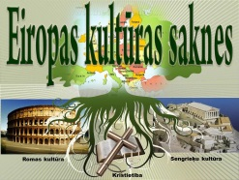
(sengrieķu kult.. Romas kult. un kristietība)
Tā kā vienā stundā iepazīt visu nebūs iespējams, šostund aplūkosim , ko esam mantojuši no sengrieķu kultūras.
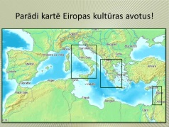

Parādīt kartē tās zemes, kur meklējamas Eiropas kultūras saknes.

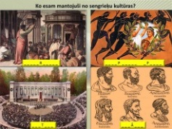
1. Uzdevums smadzeņu iekustināšanai.
Pēc dotajiem attēliem un burtiem atslēgas vārdos atšifrēt, ko esam mantojuši no sengrieķu kultūras! Skolēni nosauc.
Pārbaudīsim!
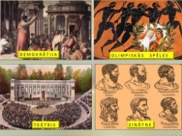

Pārbaudām
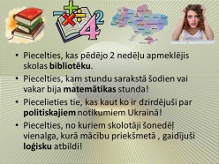
Un tagad mazliet pavingrosim! (Jautājumi slaidā)
Vai bija tādi, kas ne reizes nepiecēlās kājās?
Varat iedomāties, no kurienes esam pārņēmuši izceltos vārdus? (No senajiem grieķiem .)

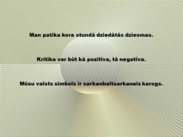
Un tagad es došu īsus teikumus, bet jūs celsieties kājās, ja iekrāsošu to vārdu, kas, jūsuprāt, mantots no senajiem grieķiem.
Man patika kora stundā dziedātās dziesmas. (koris)
Kritika var būt kā pozitīva, tā negatīva. (kritika)
Mūsu valsts simbols ir sarkanbaltsarkanais karogs. (simbols)
Vai bija tādi, kas uzminēja visus trīs vārdus?
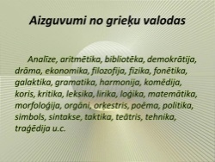

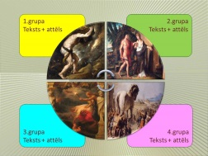

Jāsadalās grupās, savienojot 4 tekstus ar atbilstošajiem attēliem.
Izlasiet mīta pārstāstu un izdomājiet atbilstošu mūsdienu situāciju, kurā būtu vietā lietot atbilstošo frazeoloģismu

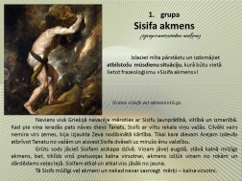
1.grupas atbilde

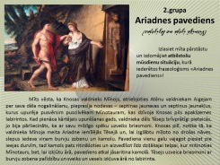

2.grupas atbilde

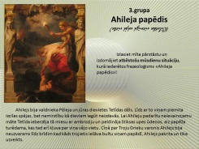 3. gr. atbilde

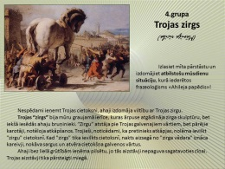
4.gr. atbilde

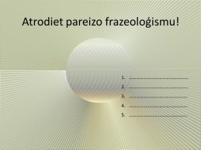

Grupa saņem lapiņu ar atbildēm paredzētajiem laukumiem.

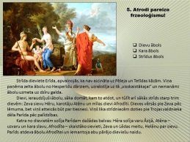
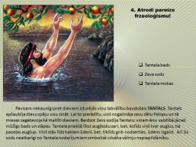
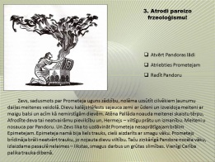
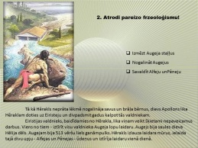
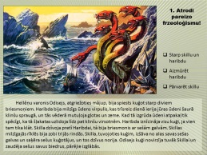

Tiek izlasīts teksts un noskaitīts līdz 10 (grupas aizpilda tabulu)

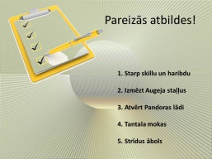

Grupas samainās lapiņām un cita citai izlabo atbildes

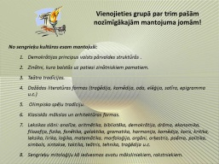

Pēdējais uzdevums (Laiks – 1 min.)
Vienoties grupā par trim pašām nozīmīgākajām mantojuma jomām!

